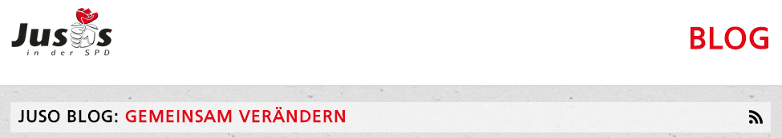

Wordpress-Installation mit dem Juso-Blogtheme

Inhaltsverzeichnis
Wordpress-Installation mit dem Juso-Blogtheme 1
Inhaltsverzeichnis 1
Vor der Installation: Was wird benötigt 1
Installation 2
Wordpress Software und Theme Dateien 2
Voraussetzungen des Webspaces und Einstellungen 2
Zugangsdaten für Datenbank und per FTP auf den Server 2
Installation auf dem Webserver 2
Nach der Installation 4
Sicherheitsmaßnahmen 4
Theme-Einstellungen über das Backend 5
Aktivieren 5
General Settings 6
Menü............................................................................................................... 7
Plug-Ins...........................................................................................................
8

Vor der Installation: Was wird benötigt
Wordpress-Software
Webspace und die Einstellungen
Zugangsdaten
Installation
Schön, dass du das neue Juso-Theme verwenden möchtest. Auf den nächsten Seiten begleiten wir dich beim Aufbau deines neuen Blogs.
Viel Spaß und gute Nerven!
Euer Juso Bundesbüro

Wordpress Software und Theme Dateien
Für eine Wordpress-Installation benötigt ihr zunächst einen Platz im Internet, wo das Blog später steht (Webspace) und Wordpress als Benutzeroberfläche. Die Installationsdateien mit deutscher Sprachunterstützung lassen sich unter http://de.wordpress.org/ herunterladen.
Dazu findet ihr im Zip-Archiv namens „jusos-blog-dateien“ die notwendigen Dateien (das Theme) für ein Blog im Juso-Layout. Herunterzuladen unter http://blog.jusos.de/do-it-yourself/

Voraussetzungen des Webspaces und Einstellungen
Bevor ihr mit der Installation beginnt, stellt sicher, dass folgende Voraussetzungen von eurem Webspace bzw. eurem Host erfüllt werden. Eigentlich sind das übliche Anforderungen, die ihr in eurem Hosting-Vertrag und den vom Anbieter erhaltenen Daten einsehen könnt.
- Webspace mit mindestens 10 MB Speicherplatz (mögliche Anbieter sind df.eu, all-inkl.com, 1und1.de)
- FTP-Zugang (dafür braucht ihr ein FTP-Programm, z.B. Filezilla FTP, das ihr hier herunterladen könnt: http://www.filezilla.de/)
- Der Webserver muss die Scriptsprache PHP in einer aktuellen Version (5.2 oder besser) ausführen können
- Es muss eine MySql-Datenbank vorhanden sein
- Für menschenlesbare Urls (meinblog.de/meinthema statt meinblog.de/index.php?page_id=123) wird der Webserver Apache mit dem Modul mod_rewrite benötigt.
- Die Punkte 1-4 sind Standard und bei den meisten Hosting-Paketen vorhanden. Punkt 4 ist bei einigen Webhostern (z.B. Strato) nicht Standard, erfüllt aber ohnehin überwiegend kosmetische Zwecke.

Zugangsdaten für Datenbank und per FTP auf den Server
Bevor ihr mit der Installation beginnt notiert die entsprechenden Zugangsdaten:
- FTP: Hostname (Servername), Benutzername und Passwort
- MySQL-Datenbank: Hostname ), Benutzername und Passwort

Installation auf dem Webserver
- Zur Installation benötigt ihr zunächst ein FTP- (File Transfer Protocol) Programm um die Dateien auf den Webserver zu kopieren. Ein gratis erhältliches FTP-Programm ist z.B. Filezilla FTP (http://www.filezilla.de/).
- Gebt die FTP-Zugangsdaten ein (bei Filezilla z.B. im Menü „Datei->Servermanager->Neuer Server) um euch mit dem Webserver zu verbinden.
- Entpackt das von de.wordpress.org heruntergeladene Archiv und kopiert die entpackten Dateien auf den Webserver.
- Sobald die Dateien vollständig kopiert sind, ruft die Adresse eurer Website über einen Webbrowser auf.
Es erscheint folgende Fehlermeldung: “Anscheinend fehlt die Datei wp-config.php.“ WordPress braucht diese Datei zum Starten:
- Klickt auf den Link zum Online-Assistenten. Es erscheint eine englischsprachige Kurzanleitung. Klickt auf „Erstelle die Konfigurationsdatei“. Es erscheint ein Bildschirm mit mehreren Eingabefeldern. Gebt dort den Hostnamen, Benutzernamen und Password für die Datenbank ein (Das Feld Table Prefix sollte durch einen selbstgewählten Namen geändert werden). Der Benutzername „Admin“ durch einen anderen, selbstgewählten Namen ersetzen. Klickt auf Submit.
- Falls der Online-Assistent nicht funktioniert, müsst ihr die Datei wp-config.php „von Hand“ anlegen. Im Ordner mit den Installationsdateien findet ihr eine Datei „wp-config-sample.php“. Benennt sie um in wp-config.php und öffnet sie in einem Editor.
- Die folgenden Variablen müssen mindestens geändert werden:
  - define('DB_NAME', 'putyourdbnamehere'); Name der Datenbank
  - define('DB_USER', 'usernamehere'); Benutzername für die Datenbank
  - define('DB_PASSWORD', 'yourpasswordhere'); Passwort für die Datenbank
  - define('DB_HOST', 'localhost'); Datenbankhost
- Für zusätzliche Sicherheit sollten die folgenden Werte noch geändert werden:
  - define('AUTH_KEY', 'put your unique phrase here');
  - define('SECURE_AUTH_KEY', 'put your unique phrase here');
  - define('LOGGED_IN_KEY', 'put your unique phrase here');
  - Die Werte sollten lange und komplizierte Phrasen mit Sonderzeichen sein (muss man sich nicht merken, kann also ruhig schwierig sein).
- Anschliessend wird die Datei zu den anderen Installatonsdateien auf den Server kopiert.
- Wenn alles gut gegangen ist, erscheint nun eine Meldung dass die Datenbankverbindung hergestellt sei. Klickt auf den Button „Run the Install“.
- Im nächsten Screen muss ein Blog-Titel eingegeben werden. Dieser erscheint später in der Titelleiste und im Header des Blogs (kann auch nachträglich geändert werden). Ausserdem muss eine gültige Mailadresse angegeben werden.
- Das Häkchen an der Checkbox „Dieses Blog darf in Suchmaschinen wie Google und Technorati erscheinen.“ sollte gesetzt sein. Es sei denn, das Blog soll vorläufig nicht von Suchmaschinen indiziert werden (weil es in einer Testphase ist o.ä).
- Anschließend klickt auf „Wordpress installieren“. Einige Sekunden später ist die Installation abgeschlossen und auf dem Bildschirm wird ein automatisch erzeugtes Passwort für den Administrationsbereich angezeigt.

Nach der Installation

Sicherheitsmaßnahmen
Nachdem die Installation beendet ist und ihr euch das erste Mal am neuen Blog angemeldet habt, sollten zwei grundlegende Sicherheitsmassnahmen als Schutz vor Hackern durchgeführt werden:
- Mit dem FTP-Programm löscht ihr im Verzeichnis wp-admin die Datei install.php
- Im Backend legt ihr unter dem Menüpunkt „Benutzer->Erstellen“ einen neuen Benutzeraccount an (Benutzername, Email und Passwort sind Pflichtangaben) dem ihr über das Auswahlfeld „Rolle“ eine Administratorenrolle zuweist.

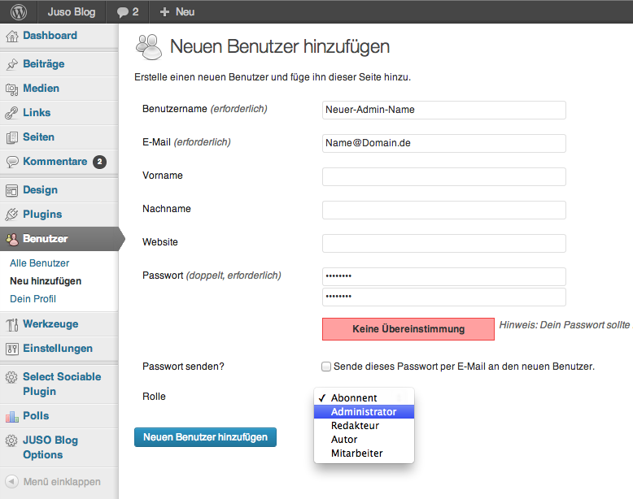

- Anschließend meldet ihr euch ab („abmelden“ rechts oben)
- Meldet euch über meinblog.de/meldet mit dem neuen Benutzernamen an und löscht über den Menüpunkt „Benutzer“ den Standard-Administratorenaccount.
Grundsätzlich ist es ausreichend wenn eine oder zwei Personen Administratoren sind, und andere Benutzer, die Artikel veröffentlichen sollen als Herausgeber oder Autoren angelegt werden.

Theme-Einstellungen über das Backend
Nun könnt ihr das Juso-Layout – das „Theme“ – installieren.
- Dazu entpackt ihr das jusos-blog-dateien.zip
- kopiert den Ordner jusos-blog-dateien mit dem FTP-Programm in den Ordner wp-content/themes.
- Einloggen kann man sich dann über meinblog.de/wp-admin.
- Als Administrator im Backend angemeldet klickt ihr auf den Menüpunkt „Design“.
- Dort klickt ihr auf dem Link zu dem Theme jusos-blog-dateien. Es erscheint eine Vorschau, dort klickt ihr rechts oben auf „jusos-blog-dateien aktivieren“.
Wenn ihr das Frontend der Seite besucht seht ihr (nachdem ihr die Seite neu geladen habt), dass sie jetzt im Juso-Layout dargestellt wird. Einige Optionen (wie die verschiedenen Widgets) erfordern allerdings noch Konfigurationsarbeit.

Aktivieren
Nachdem das Theme aktiviert wurde, erscheint am unteren Ende des Menüs der Menüpunkt „Jusos Blog Options“. Auch wenn ihr sonst keine Optionen ändern wollt, müsst ihr diese Seite mindestens einmal aufrufen und auf „Save Changes “ klicken, weil nur so einige der Juso-Typischen Designeinstellungen wirksam werden.

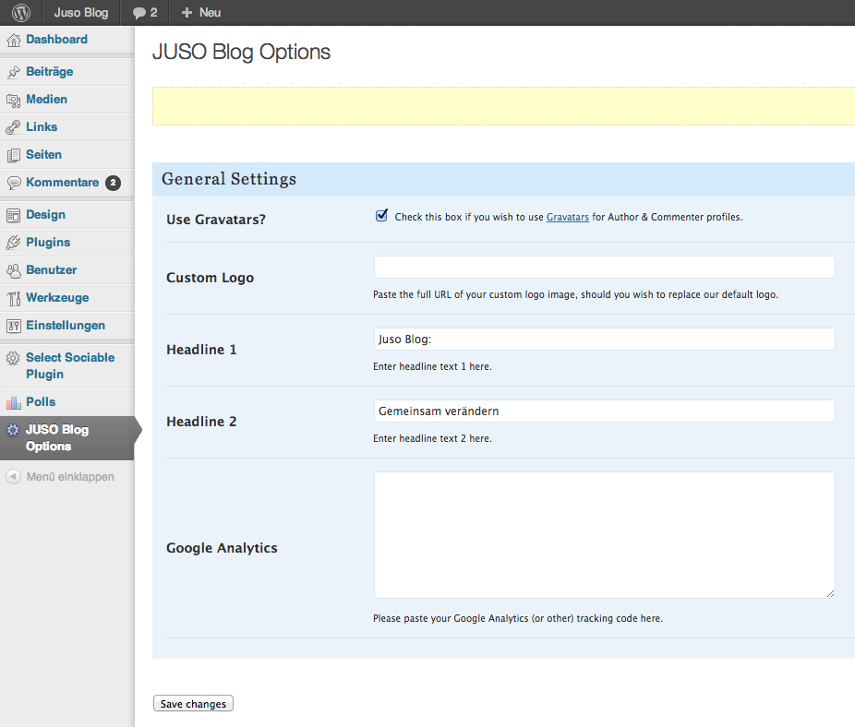

General Settings (JUSO Blog Option)
- Use Gravatars -> fügt kleine Bildchen bei den Kommentaren ein, falls die Kommentierenden bei Gravatar mit einem Bild angemeldet sind. Schadet nicht.
- Google Analytics -> hier könnt ihr GA-Code eingeben damit er automatisch ins Theme eingebunden wird. Einen Code bekommt ihr wenn ihr euch bei Google anmeldet und zu google.com/analytics geht.
- Die Überschrift des Blogs ist in „Headline 1“ und „Headline 2“ (Blogtitel/Untertitel) unterteilt die jeweils individuell angepasst werden können.

Unter dem Menüpunkt „Einstellungen“ (linke Seitenleiste) können noch die Permalinks angepasst werden:
Bei Auswahlfeld „Permalinks“ die Option „Monat und Name“ auswählen und danach speichern.

Menü
Um die verschiedenen Seiten zu einem Menü zusammenzufassen, muss unter dem Reiter „Design“ die Option „Menüs“ aufgerufen werden. Dort können die bestehenden Seiten in ein Menü zusammengefasst werden. Automatisch sind bereits „Home“, „Suche“ und der „Go to Top-Button“ im Menü vorhanden. Allerdings werden diese Menüpunkte erst freigeschaltet sobald mindestens ein selbst hinzugefügter Menüpunkt besteht.

Plug-Ins

Eine Reihe von nützlichen Plug-ins sind in dem Theme enthalten:
- FB Social Plugin Widgets
- @jusos Tweets
- P3K Archive Widget
Optional: Jusos Flickr
Das Flickr Widget kann optional benutzt werden und muss über die persönliche Flickr-ID mit dem Zielkonto verknüpft werden -> Die Flickr-ID ist nicht dasselbe wie der Benutzername; wenn ihr einen Benutzernamen habt aber die ID nicht kennt könnt ihr http://idgettr.com/ nutzen um die ID herauszufinden.

Die Sidebar mit dem Namen „Sidebar 1“ kann per Drag & Drop mit den jeweils benötigten Plug-ins bestückt werden.
Das Plug-in „FB Social Plugin Widgets“ unterteilt sich in 3 Widgets zur Integration von Facebook Funktionen:
- Facebook Like Box -> Facebook URL auf die zu verlinkende Fanpage anpassen
- Facebook Activity Feed -> Muss nicht weiter angepasst werden
- Facebook Recommendation -> Muss nicht weiter angepasst werden

Das Plug-in @jusos Tweets bindet die Tweets des offiziellen Jusos Twitter Account ein. Um einen anderen Account einzubinden muss auch ein anderes Plug-in genutzt werden

Das Archiv aller Blogposts wird über das Plug-in „P3K Archive Widget“ verwaltet. Hierbei ist es wichtig zwei Einstellungen auszuwählen: Die Haken müssen jeweils in den Boxen „Group by Year“ und „Collaps List“ getätigt werden.

Folgende Widgets werden zusätzlich empfohlen:

Instagram image gallery (Statigram)
- Nach der Installation erfolgt die Konfiguration über den Menüpunkt „Design“. Als Breite muss der Wert 284 festgelegt werden. Die Höheneinstellung ist irrelevant. Der Username des jeweilig genutzten Instagram-Kontos muss eingetragen werden. Das Häkchen bei „Widget Border“ muss entfernt werden. Danach auf „Save Changes“ klicken im die Eingaben zu speichern.

Antispam Bee
- Filtert Blog-Spam. Unerwünschte Kommentare unter den Blogartikeln werden gefiltert. Downloadlink: http://wordpress.org/plugins/antispam-bee/

Limit Login Attempts
- Blockt eine IP nach mehrmaliger falscher Passworteingabe. Downloadlink: http://wordpress.org/plugins/limit-login-attempts/

Um die Widgets in dem Blog final einzufügen müssen die Widgets im Menüpunkt „Design“ -> Widgets per Drag & Drop in die Sidebar 1 gezogen werden. Ein zusätzliches Speichern ist nicht notwendig.

Fertig! Wenn du noch Fragen hast, wende dich an mitmachen@jusos.de.

Und Skripte müssen passende Rechte (lesen, schreiben, aktualisieren) auf die Datenbank haben, das sollte aber vom Provider bereits eingestellt sein
„meinblog.de“ steht hier immer stellvertretend für eure URL über die ihr das Blog aufruft
Es gibt sicher auch ISAPI-Filter für IIS oder entsprechende Filter für andere Server mit denen sich die Funktion auf anderer Webserversoftware nutzen lässt, aber wir wollen das hier nicht noch unnötig kompliziert gestalten.
Hilfe zu diesem Thema findet ihr im WordPress-Codex. Ihr könnt auch die wp-config.php online über einen Assistenten erstellen, allerdings funktioniert dieser nicht auf allen Servern. Der sicherste Weg ist, die Datei manuell zu erstellen.

